**MANUAL DE USUARIO**

**Paz y salvo predial**

**TABLA DE CONTENIDO**

PAZ Y SALVOS 3

1. Generación de paz y salvos 3

1.1. Acceso a la opción 3

1.2. Funcionalidad 4

**MANUAL DE USUARIO – PAZ Y SALVOS - PREDIAL**

**INFORMATICA Y TRIBUTOS S.A.S**

Todos los derechos reservados. Ninguna parte de esta obra puede ser reproducida de ninguna forma o por cualquier medio - gráfico, electrónico mecánico, incluyendo fotocopias, grabación o almacenamiento de información y sistemas de recuperación de información - sin la autorización por escrito de la editorial.

Los productos que se mencionan en este documento pueden ser marcas comerciales y/o marcas registradas de sus respectivos propietarios. El editor y el autor no pretenden estas marcas.

Si bien todas las precauciones se han tomado en la preparación de este documento, el editor y el autor no asumen responsabilidad alguna por errores u omisiones, ni de daños que resulten del uso de la información contenida en este documento o del uso de programas y código fuente que pueden que lo acompañen. En ningún caso, el editor y el autor serán responsables de ninguna pérdida de beneficios o cualquier otro daño comercial causado o presuntamente causado directa o indirectamente por este documento.

# PAZ Y SALVOS

Este módulo permite generar certificados de paz y salvos a los predios registrados en el sistema que no tengan obligaciones pendientes por pagar.

## Generación de paz y salvos

## Acceso a la opción

La ruta de acceso es la siguiente:

**Procesos de Usuario > Paz y Salvos > Generación Paz y Salvos.**

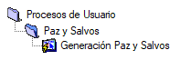

*Imagen 1 - Acceso al Módulo Generación Paz y Salvos.*

Doble clic .

Al ingresar se visualiza la siguiente pantalla:

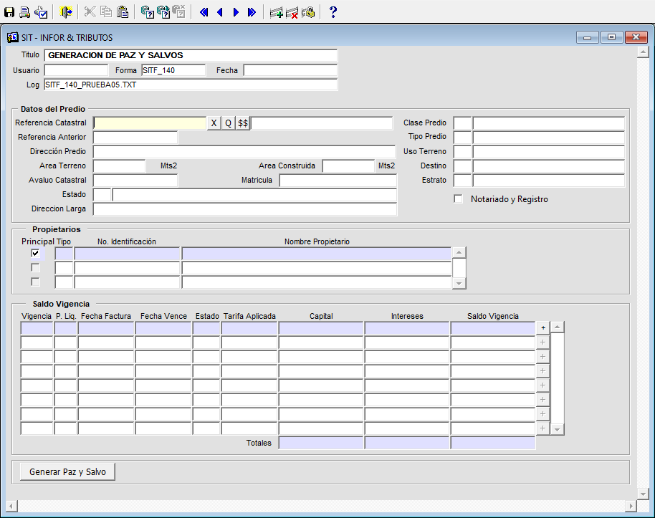

*Imagen 2 - Generación de Paz y Salvos*

# Funcionalidad

Para generar un certificado de paz y salvo seguir los siguientes pasos:

1. Ingresar Referencia Catastral.
2. Clic en la tecla **ENTER.**
3. Clic 

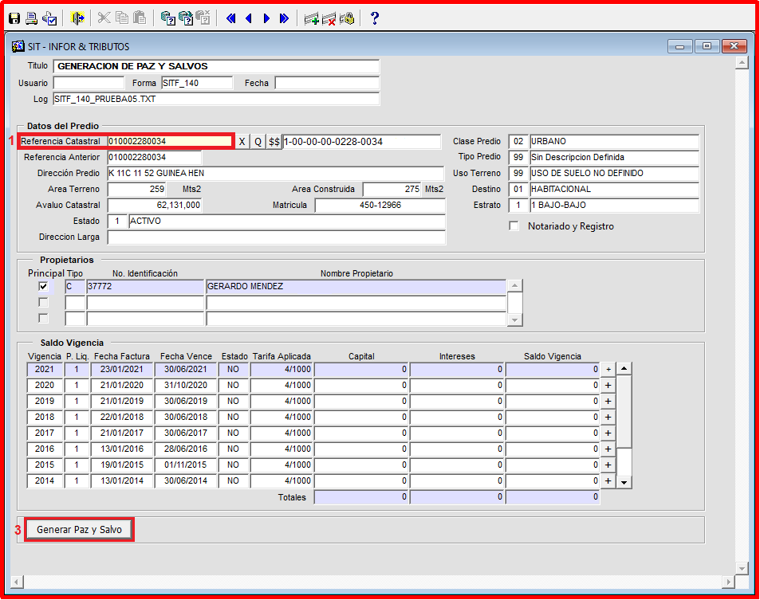

*Imagen 3 - Generación de Paz y Salvo*

A continuación, se despliega el siguiente mensaje:

Clic  para generar el certificado de paz y salvo.

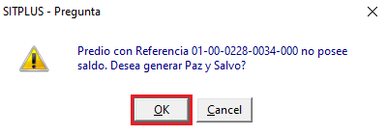

*Imagen 4 - Ventana Emergente.*

Se visualiza el documento de paz y salvo:

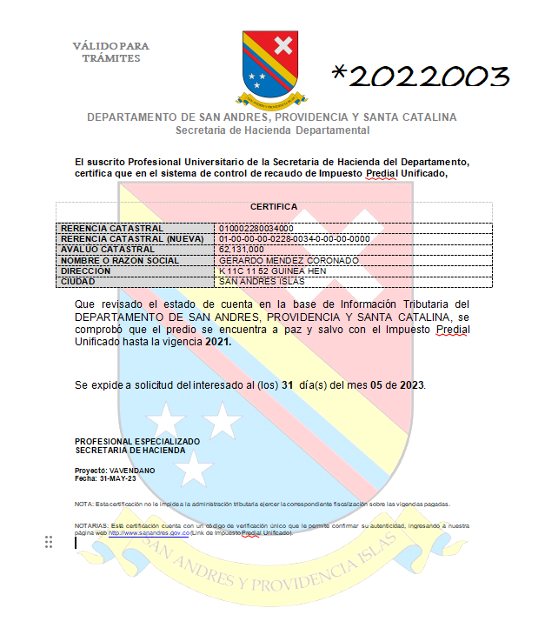

*Imagen 5 - Documento Paz y Salvo.*